ГУБЕРНАТОР БОРИС ДУБРОВСКИЙ ПОРУЧИЛ ОБЪЕДИНИТЬ ВСЕ МЕРЫ ГОСПОДДЕРЖКИ ПРЕДПРИНИМАТЕЛЕЙ В МФЦ «ТЕРРИТОРИЯ БИЗНЕСА»
Сегодня на заседании правительства под председательством Бориса Дубровского утвержден ряд постановлений о выделении финансирования объектам инфраструктуры поддержки бизнеса – фонду развития малого и среднего предпринимательства, центру микрофинансирования, а также агентству инвестиционного развития.
Губернатор Борис Дубровский поручил министрам экономического развития Сергею Смольникову и министру сельского хозяйства Алексею Кобылину проанализировать все существующие меры государственной поддержки субъектов малого и среднего предпринимательства, в том числе сельхозтоваропроизводителей, и предоставлять государственные услуги под единым брендом – в многофункциональном центре «Территория Бизнеса». Это необходимо для того, чтобы сделать механизм получения государственной поддержки для предпринимателей, в том числе аграриев, более понятным, более прозрачным, а значит, и более доступным.
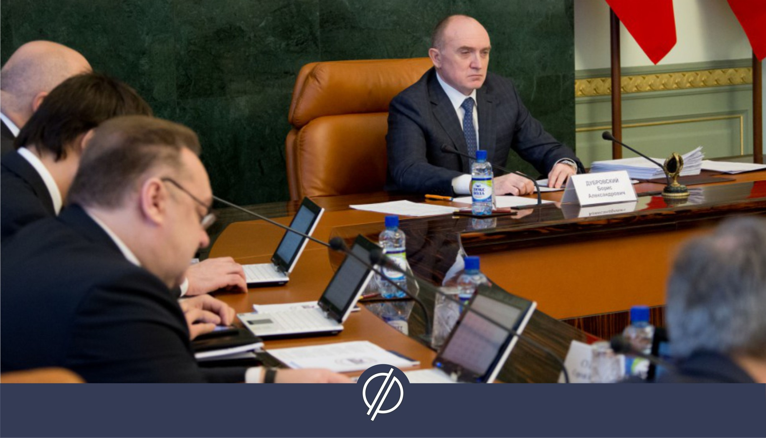
Ранее идею создать образовательно-консультационный центр для фермеров глава региона обсудил на встрече с исполнительным директором союза крестьянских (фермерских) хозяйств и сельхозкооперативов Челябинской области Дмитрием Трофимовым. Такой центр поможет аграриям ликвидировать пробелы в знаниях в области ветеринарии, агрономии, ведении документооборота и бухгалтерского учета, финансов и законодательства. «Сельское хозяйство – это тот же бизнес, мы создали институт поддержки бизнеса «Территория бизнеса», нужно его развивать и в том числе предоставлять здесь услуги для аграриев, –подчеркнул губернатор Борис Дубровский. – В МФЦ «Территория бизнеса» мы собрали серьезные компетенции, и в эти компетенции инвестируем. Меры государственной поддержки должны быть прозрачными и более понятными для людей».
По решению главы региона субсидии фонду развития малого и среднего предпринимательства предоставлены на развитие гарантийного механизма по банковским кредитам субъектам малого и среднего предпринимательства; развитие центра инжиниринга, центра поддержки предпринимательства, многофункционального центра для бизнеса «Территория Бизнеса», а также реализацию программы «Ты предприниматель». На 2018 год фонду выделено 37,6 миллиона рублей из областного бюджета и 69,3 миллиона – из федерального.
«Повышение капитализации фонда позволит повысить количество выданных кредитов предпринимателям, – отметил министр экономического развития Сергей Смольников. – При этом бизнесменам не нужно запоминать все виды поддержки, не нужно держать в голове большое количество информации. Все меры поддержки объединены в многофункциональном центре «Территория Бизнеса».
Также сегодня на заседании правительства было принято постановление о выделении субсидии на 2018 год центру микрофинансирования Челябинской области в размере 138 миллионов рублей. Центр микрофинансирования предоставляет микрозаймы субъектам малого и среднего предпринимательства в сумме до одного миллиона рублей на срок до одного года по льготной ставке до 7,7% годовых. План на 2018 год – выдать не менее 200 микрозаймов предпринимателям.
Кроме того, субсидия из областного бюджета в размере 17,8 миллиона рублей предоставлена агентству инвестиционного развития на финансовое обеспечение его уставной деятельности. В 2017 году агентство сопровождало 53 инвестиционных проекта с общим объемом произведенных инвестиций 3,84 млрд. рублей (при этом создано 628 новых рабочих мест). Среди задач на 2018 год сопровождение не менее 60 инвестиционных проектов, а объем привлеченных инвестиций не менее 4,5 млрд. рублей.
https://xn--74-6kcdtbngab0dhyacwee4w.xn--p1ai/news/gubernator-boris-dubrovskiy-poruchil-obedinit-vse-mery-gospodderzhki-predprinimateley-v-mfts-territo/

